管理体系审核记录表
过程与活动、  抽样计划 | 涉及  条款 | 受审核部门：办公室 主管领导：张义珂 陪同人员：赵红 | 判定
 |  | 审核员：杨园 审核时间：2022年03月30日 --2022年03月31日
审核条款：Q6.2/7.1.2/7.1.6/7.2/7.3/7.4/7.5/8.2/8.4/8.5.5/9.1.2
EO6.2/6.1.3/7.2/7.3/7.4/7.5/8.1/8.2/9.1.2；O5.4
法律法规和其他要求的确定  合规性评价 | EO6.1.3  9.1.2 | ●根据《法律法规及其他要求控制程序》要求，随时对法律法规的更新进行跟踪，并进行补充。获取渠道为网络和期刊等。  ●提供《环境法律法规清单》《职业健康安全法律法规清单》，收集的环境和安全法律法规：  中华人民共和国安全生产法  突发环境事件紧急管理办法  国家危险废物名录(2021年版)  河北省大气污染防治条例  河北省固体废物污染环境防治条例  河北省环境污染防治监督管理办法  河北省节约能源条例  河北省水污染防治条例  河北省城市节约用水管理实施办法  河北省消防条例河北省城市节约用水管理实施办法  工业企业厂界环境噪声排放标准GB12348-2008  声环境质量标准GB3096-2008  地下水质量标准GB/T14848-2017  环境空气质量标准GB3095-2012  河北省地方标准环境空气质量非甲烷总烃浓度限值DB13/1577-2012  一般工业固体废弃物贮存、处置场污染控制标准GB18599-2001  危险废物贮存污染控制标准GB18597-20021  工业企业挥发性有机物排放控制标准DB13/2322-2016  中华人民共和国妇女权益保障法  未成年人特殊保护规定  新工伤保险条例  职业安全和卫生及工作环境公约  中华人民共和国传染病防治法  突发公共卫生事件应急条例  。。。。。  网上查询，均为现行有效版本，各种标准以文件和电子版形式，保存良好。  ●策划编制了《合规性评价控制程序》，经查符合要求  查合规性评价：2022年1月10日进行合规性评价，提供了合规性评价表计划及报告，内容包括：1、适用环境、安全法律法规及其他要求的遵守情况；2、员工环保法律法规及其他要求教育的情况；3、重要环境因素、重大危险源控制情况；4、紧急准备和响应的情况；5、其他方面等。  评价结论：本公司建立环境、安全管理体系以来，加强了对全员环境保护意识的教育和法律法规以及其他有关要求的学习，使全员环保意识有了很大的提高，“从我做起，参与环保”的良好风气正在逐步形成。  通过此次合规性评价我们认为，本公司环境、安全管理体系是基本符合适用的有关法律、法规和其他要求的。  建议的纠正/预防措施：1、继续对环境保护方面法律法规方面的教育。2、环境保护方面适用的法律法规及其他要求条款摘录工作要加快进度  批准人：郭向乐2022.1.10
目标 | QEO6.2 | 查见《体系目标分解考核办法》，为确保实现三体系管理目标，对目标进行了分解：  办公室目标分解和考核情况：  办公室质量目标7项，环境目标3项，安全目标4项。  质量目标 内外部文件资料收集完整率及保存完好率≥99%  档案管理出错率0  岗位（包括新员工、特殊员工）人员培训普及率100%，  员工培训评估、考核合格率≥99%  采购计划准时完成率≥99%  合同评审率100%  顾客满意率≥95%  （非顾客原因）准时交货率≥99%  环境目标 本部门固体废弃物集中处理率达100%  建立供方档案，对供方环保宣传率≥99%  环保账目出错为0  安全目标 意外伤害事故发生为0  职业健康安全账目出错为0  建立供方档案，对供方及运输方职业健康安全宣传率≥99%  火灾事故发生率为0  查《（2021年）目标、指标完成情况监控记录》，2021年第四季度均完成了目标。考核人：张义珂。  查环境、安全目标指标管理方案：  环境目标指标：  ●固废合理处置率100%，管理方案：1.固废定点暂存，集中清运，固体废弃物分类放置区，可回收和不可回收的固体废弃物分类堆放，按分类标准加以划分。  2.委托有关单位定期及时清运各类固废。  3进行培训，加强使用和操作管理，减少固废产生。  ●现场的噪声控制在国家规定范围内，管理方案：1.进行合理的隔声消声吸声处理；  2.设备定期维护；  3.厂界监测。  ●有效控制粉尘废气排放控制在国家规定范围内，管理方案：1.对焊接、喷塑、固化工序产生的废气实施管理；  2.光催化氧化设备处理后合规排放；  3.定期监测  ●火灾发生率为0，管理方案：制定相应的程序或文件；对全员进行消防培训。在办公区域、生产现场或其他地方贴“严禁烟火”等标语，配备消防设施。  责任部门：各部门，资金预算：23000元，监控部门：办公室  ●职业健康安全目标、指标：火灾事故发生率为0 ，重大安全事故为0  管理方案：对消防设施进行定期维护检查，组织进行了消防演练  对电线电路进行了维护检查，设备设施定期维护，进行了安全培训  资金预算：23000元 责任部门：办公室、生技部  管理方案进行了考核，考核日期：2021.10.5.“2021年环境目标、指标完成情况考核记录”、“2021年职业健康安全目标、指标完成情况考核记录”，显示已完成，达到了阶段性的目标要求。  2022年部门目标与2021年相同，截至审核，未进行考核。 | Y
人员、能力、意识 | Q7.1.2  QEO7.2  QEO7.3 | 企业目前在职员工20人，职工队伍相对稳定，实践经验丰富。  编制了《人力资源控制程序》，用于人员的能力确定、资格鉴定、培训、选聘、上岗考核、意识提高。  给各部门配备了所需人员：行政办公人员、采购人员、质检人员、销售、生产人员、内审员，新进员工已制定岗前培训计划。  编制了《岗位任职要求》，规定了公司领导、部门领导、各级人员等的任职要求以及岗位职责等，对整体人员需求、能力要求及作用进行规定，其中对重要岗位人员的能力要求进行了评定，确保人员满足岗位要求。  --抽办公室经理岗位，符合规定。查内审员经培训考核合格上岗。查对公司目前人员的评价记录，也经过管理评审，确认目前人员能满足岗位要求。主要对关键工序、特殊工序、操作人员以及公司各级管理人员等进行了评价。  提供了岗位任职要求评价表，部门负责人进行了评价，结论：符合要求，可上任。  提供了特殊岗位（焊工）员工证件、员工能力考核表。  提供“2021~2022年度员工培训计划表”，各项培训共计10项，覆盖标准、体系文件等方面，2021年度培训计划已完成，2021年度目前已实施完成4项，包括环境因素识别，内审员培训，体系贯标等方面。  查内部培训记录，提供《培训记录》4份  ——抽2021.12.26培训题目：内审员培训；培训内容包括：内审程序流程，方法，依据等；有考核方式和成绩、培训有效性评价。培训有效。  ——抽2022.1.19培训题目：环境因素、危险源识别及运行要求培训，培训内容包括：各部门人员如何进行环境因素和危险源识别，重要环境因素及不可接受风险的讲解，环境和安全运行控制要求，有考核方式和成绩、培训有效性评价。培训有效。  ......  抽其他培训项目：方针、目标、岗位安全操作规程等，均进行了考核，符合要求  ●通过下发文件、能力提升培训、会议传达、口头传达等方式使公司控制范围内开展工作的人员知晓管理方针及相关的质量目标、对管理体系有效性的贡献，包括改进绩效的益处；以及不符合管理体系要求可能引发的后果。确保公司内所有部门和每一个人都知晓各自应承担的相关责任，每一位员工清楚自己所做的每一项工作可能产生的负面影响、以及降低这些影响的控制措施和目标/指标，并在绩效考核的约束氛围中自觉实施。 | Y
知识 | Q7.1.6 | 编制了《组织知识控制程序》，组织运行所需的内外部获取的知识有：  公司员工具有以往多年的工作经验（员工过去所有的）根据顾客要求提供满足顾客需求的产品信息等；  外部来源获取有：体系咨询老师传授的体系知识及所实施的内审员的培训；供方提供的产品介绍等。  获取及保持方法：老员工传帮带新员工；存档产品信息；  为应对不断变化的需求和法阵趋势，组织策划进行体系标准及相关知识的再培训、招聘有专业知识的生产、销售人员等方式，对确定的知识及时更新；  对外来文件进行了识别收集，现场提供有《外来文件登记表》，登记了外来文件  中华人民共和国产品质量法  中华人民共和国计量法  中华人民共和国标准化法  中华人民共和国民法典  GB/T 3325-2017 金属家具通用技术条件  GB/T 3326-2016 家具 桌、椅、凳类主要尺寸  GB/T 3327-2016 家具 柜类主要尺寸  QB/T 4767-2014 家具用钢构件  QB/T 1951.2-2013 金属家具 质量检验及质量评定  QB/T 4465-2013 家具包装通用技术要求  AQ/T 7010-2013家具生产企业安全生产标准化规范  GB 18584-2001室内装饰装修材料木家具中有害物质限量  GB 28008-2011 玻璃家具安全技术要求标准  GB 24430.1-2009 家用双层床安全第1部分:要求  HJ2547-2016环境标志产品技术要求  GB 18580-2017室内装饰装修材料 人造板及其制品中甲醛释放限量  。。。。。。等法律法规要求。  提供了使用的环境法律法规清单和职业健康安全法律法规清单并及时更新。  企业知识管理符合要求。 | Y
沟通、  员工协商和参与 | QEO7.4  O5.4 | ●查企业制定了《沟通、协商与参与控制程序》，提供了《信息交流记录表》，相关方告知、内审员任命、内审、管理评审等需要在内外部沟通的事项进行了登记。  企业主要通过以下措施实施内部、外部的信息交流和信息沟通：  内部沟通：  通过各种列会传达、通报质量管理情况（如工作例会、经营会议等)；  各部门内部会议等；  内部文件的学习和传递；  公司宣传栏等方式。  外部沟通：通过电话、微信、邮箱  与供方沟通采购产品信息，产品质量和交货信息等；  与顾客沟通新产品设计开发信息、产品质量、交付情况和服务方面等；  与当地政府主管部门进行交流沟通。  内外部信息交流/沟通方式可行、有效。  公司沟通机制已经建立，基本有效。  尚未发生因交流、沟通不畅而导致体系运行受阻现象影响。  经全体员工大会选举，并公司任命赵红同志为公司安全事务代表，代表全体员工直接向总经理反映职业健康安全方面的相关情况，反映员工的意见。负责内部员工职业健康安全信息的交流与沟通，参与公司管理方针和管理目标的制定，参与安全事故的处理，对事件的调查、处理，职工劳动防护的改善事宜进行协商交流；参与职业安全健康方针、目标、指标、管理方案的制定工作，提出合理化建议。参与环境因素、危险源的辨识。员工的劳保用品得到合理配备并及时发放；每年为一线岗位人员体检一次；员工保险得到按时交纳等。现有的沟通渠道和方法能满足要求。 | Y
文件化信息  文件总则/管理手册、文件和记录控制 | QEO7.5 | 查受审核方建立的管理体系文件包括：  1.《管理手册》SD-QEOM-2021 A/0版，2021年4月1日发布实施（含管理方针、目标）  2.《程序文件》SD-QEOP-2021 A/0版，28个包括标准要求的程序。  3.编制了三级文件管理文件，SD-MO-2021 A/0版，包括14个管理制度，含公司档案管理制度等  4.编制了《文件控制程序》和《记录控制程序》用于对管理体系文件，符合标准要求。  5.提供文件发放登记表、培训记录表、受控文件清单，记录清单，填写及保管符合要求。  6.各部门保存各记录，按时间整理，放置在文件柜中，以便检索，办公室定期对其进行检查，目前保存完好。 | Y
运行控制 | EO8.1 | 编制了《安全管理制度》《消防管理制度》《员工职业健康及劳动保护管理办法》，《节水、节电管理办法》《消防应急预案》《触电应急预案》《废弃物管理办法》等各项管理制度。  办公过程水、电资源的使用执行《节水、节电管理办法》，注意节约用电，做到人走灯灭，电脑长时间不用时关机，下班前要关闭电源  2.办公过程产生的固废，执行《废弃物管理办法》，按要求放到指定地点，查看无混放现象；办公用品按要求由办公室负责发放，作好记录，废弃的防疫物资设置了专用垃圾桶进行统一丢弃处理。  3.工作时间平均每天不超过8小时，公司为员工缴纳了保险，提供了完税证明。  5.查看办公室设备、电器状态良好，废弃物无混放现象，无火灾、触电隐患，配置了灭火器，并每季度检查一次。查《消防安全检查记录表》，办公区域，车间，进行了消防安全检查，检查结果，配置的灭火器符合要求，均在有效期内，隐患控制有效。  6.提供了《劳保/防护用品台账》、《劳保用品发放记录》，公司为员工提供口罩、洗手液等劳动防护用品及卫生防疫物品，提供发放记录。办公室有来客登记表，办公区域和车间每日消杀，提供了消杀记录。  7.环境方面：办公区产生的污水主要为日常清洁，污水无外排情况。  气体排放：主要是日常打印和复印产生，量较小，直接排空处理。  噪声：办公活动无重大噪声。  固废：提供了《废弃物处置记录》，一般办公固废主要是纸张等，按照公司垃圾分类箱分别放置，硒鼓、墨盒、灯管等由办公室统一更换，旧物收集，定期交供应商回收处理，公司未发生乱扔现象。  相关方施加影响：查见《施加影响相关方一览表》，抽查《相关方施加影响告知书》，对相关方传递了环境安全方针，遵守法律法规的要求。  9.安全方面：火灾：定期检测用电办公设备和线路，发现故障及时修复，正确使用设备，防止火灾发生，制定了消防预案并组织进行了演练。提供了《消防安全检查记录表》，按季度对消防器材和消防隐患进行检查和排查。制定了消防预案并组织进行了演练。  节约能源：公司在日常办公时尽量减少纸张及办公用品的消耗，日常注意节水节电，正常使用。  触电：定期检测用电办公设备和线路，发现故障及时修复，正确使用设备，防止触电事故发生。  交通事故：对员工进行交通安全的培训，上下班途中遵守交通规则，不违章，防止交通事故的发生。  刺伤/割伤：日常办公时注意安全，各种办公用品放置整齐。  10.提供了《安全环保投入财务费用支出清单》，有各项投入包括消防器材，劳保用品，环境监测，体检，安全标准化，人员保险，及认证费用。 | N
应急准备及响应 | EO8.2 | 公司建立了《应急准备和响应控制程序》，确定可能对环境、职业健康安全造成影响的潜在的紧急情况或事故、事件，规定响应措施，以便防止和减少可能随之引发的有害的环境影响和相关的职业健康安全不良后果。  编制了《潜在的事故和紧急情况一览表》，紧急情况有火灾事故、触电事故、机械伤害。  编制了《火灾应急处理预案》、《触电事故应急救援预案》《工伤事故应急预案》和《新冠肺炎传染病专项应急预案》；  公司在策划应急响应时，应考虑有关相关方的需求，如应急服务机构、相邻组织或居民等。  公司定期评审其应急准备和响应程序，必要时对其进行修订。特别是在事故、事件、紧急情况发生后进行。  提供了《应急响应演练记录一览表》和演习记录  ——抽2021年10月19日进行了触电事故应急演练，  ——抽2021年11月16日，进行了机械伤害演练，  ——抽2021年12月22日进行了火灾应急演练记，  演练记录中记录了火灾发生的时间、地点、人员、处置措施等内容。演练后有对演练应急情况及预案适宜性的评价，评价结果：通过演练，使公司的所有人员熟悉了事故发生后的急救方法和逃生方法，应急预案得到充分应用，同时也证明公司的应急预案满足要求，不需修改。 | Y
顾客沟通 | Q8.2.1 | 公司通过走访、电话、邮件等方式与顾客交流，主要进行以下沟通：  1、在产品交付中向顾客提供保证产品品质的有关信息。  2、接受顾客问询、询价、合同的处理。  3、根据合同要求进行有关的事宜，对顾客的投诉或意见进行及时处理和答复。  到目前为止，未发生顾客不满意及投诉现象。  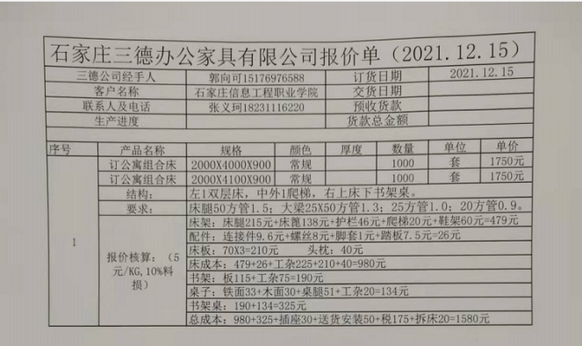 | Y
与产品有关要求的确定 | Q8.2.2 | 查公司产品销售情况  李嘉曦主要负责公司销售，李经理介绍，公司主要通过投标和签订合同方式进行销售。提供了《合 同（订 单）台 帐》，销售合同均进行了登记，登记了客户名称，订购产品，签订时间，交付日期，合同存放位置，管理人。  查公司产品销售合同  ——合同签订日期为2021-12-15  甲方：石家庄信息工程职业技术学院  乙方：石家庄三德办公家具有限公司  产品名称：学生组合金属床，办公桌椅、讲桌、上下册、四门更衣柜、学生宿舍更衣柜等学校家具具体型号和数量见合同附件  技术要求：按照国家标准和合同要求进行生产，，合同另有交货期限，质保期限，交货方式等，合同有双方签字。  ——合同签订日期为 2021-12-27  甲方：石家庄三德办公家具有限公司  乙方：河北翼凌机械制造总产  订购货物名称：办公家具，具体型号和数量见合同附件  技术要求：，按照国家标准和客户要求进行生产，合同另有交货期限，质保期限，交货方式等，合同有双方签字。  ——合同签订日期为2021.11.24  甲方：石家庄博飞电子科技有限公司  乙方：石家庄三德办公家具有限公司  产品名称：货架、二人位工位桌等，数量明细见附件  技术要求：按照国家标准和合同要求进行生产，合同另有交货期限，质保期限，交货方式等，合同有双方签字。  另查其他销售合同，合同明确了订购产品名称、规格型号、数量、技术要求、交货期限，质保期限，交货方式违约责任等，均有双方改章。  以上产品订单均为公司成熟产品。均经过客户确认。  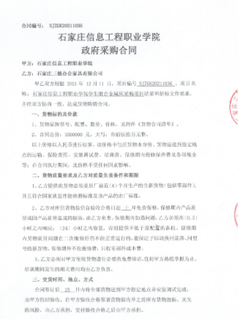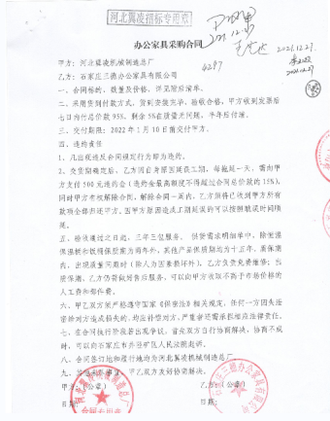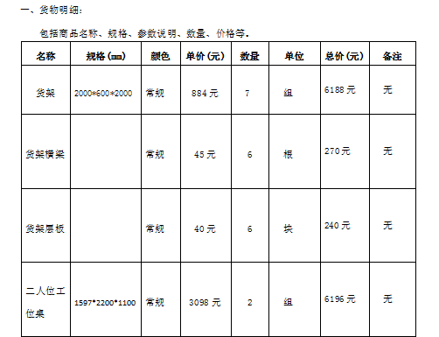 | Y
产品有关要求的评审及变更 | Q8.2.3  Q8.2.4 | 张主任介绍销售订单/合同签订前，由办公室组织生技部、总经理进行评审  提供了《合同（订单）评审表》，查以上合同均进行了评审，评审日期分别为：2021-12-14、2021-12-26、2021-11-23，另查其他销售合同均经过合同评审后方可签订。  评审内容包括客户的技术要求、质量要求、支持服务、价格等，交付及售后服务能力，生产能力、工艺技术保证及交货期物料供应能力；评审标书或合同的合法、完整性、明确性等。评审结果：全部通过。  公司目前暂无合同更改情况。
外部提供的过程、产品和服务的控制 | Q8.4 | 企业编制了《采购控制程序》，对本公司生产所需物资的采购进行控制。程序规定了由办公室对外部供方进行评价并建立《合格供方名单》，根据销售订单制定采购计划，生技部负责采购物资的进货检验和试验。办公室负责监督产品的外部供方的环境行为，负责与可能产生重要环境因素和危险源的物资外部供方签订环保和职业健康安全协议。  查见《合格供方名单》  供方名称 提供产品  霸州佑霖金属制品有限公司 钢材  洛阳市昌源粉末涂料有限公司 粉末  石家庄华诚机电设备有限公司 焊丝、二保焊机  洛阳正通商贸有限公司 拉手  沙河市恒鑫玻璃有限公司 玻璃  石家庄德邦物流有限公司 产品运输  洛阳市伊滨区富兴机械有限公司 锁具  ……  对供方进行了评价，提供了《供方评定记录表》;  ——抽2021年10月5日对供方霸州佑霖金属制品有限公司 的调查及评价。评价内容包括：产品供货能力、技术能力、质量能力、资质、使用情况等；评定结论：同意列入合格供方  ——抽2021年7月5日对供方洛阳市昌源粉末涂料有限公司的调查及评价。评价内容：产品供货能力、技术能力、质量能力、资质、使用情况等；评定结论：同意列入合格供方  另查其他供方，收集了资质，对其技术能力、质量能力、等各方面进行了评价。  根据销售合同和车间生产情况，制定采购计划，办公室负责采购。  采购原料到货后由生技部按送货单清点数量，并负责检验填写《采购检验记录》。验收合格入库。  抽原材料进货检验验证记录名称：钢材 ，数量：13件，检验项目包括：外观、尺寸、数量、质量保证书，检验结果：合格，同意入库。日期2022年2月27日。  抽原材料进货检验验证记录，名称焊丝，二保焊丝，查看了材质单，外观，性能，重量，检验结果：合格，同意入库。日期2022年1月17日。  另抽粉末，拉手，玻璃，锁具，钢材等原材料送货单和检验记录十余份，记录清楚，有质检人员签名。  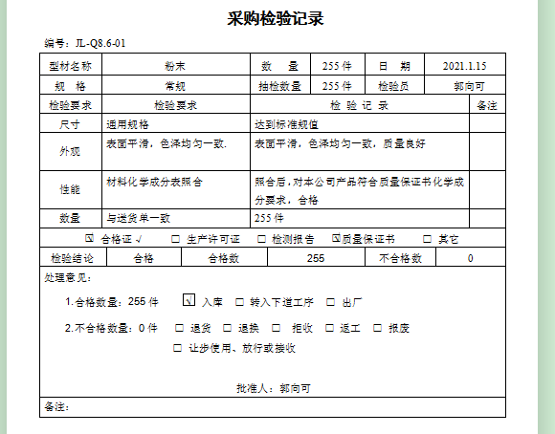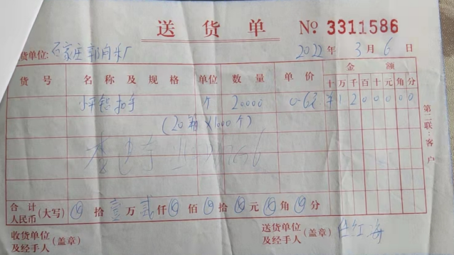  产品运输过程外包，与物流方签订运输协议，随车有发货单，清点数量，客户确认收货后发货单回传后与物流方结算。 | N
交付后的活动 | Q8.5.5 | ●识别的交付后的活动：张主任介绍，办公室负责产品交付后使用过程中出现的问题的反馈与处理，本部门与其它部门通过电话、网络或客户来现场等方式向顾客了解满意信息及顾客意见包括抱怨。当有改进的信息时，及时反馈到相关部门。  产品交付当天，办公室负责与客户沟通安装调试时间，并派人上门服务。  产品交付使用后，对于出现的质量问题，在保期内的，由企业进行维修或调换。  ●发生因产品质量问题导致的客户反馈均有当值业务人员及时跟踪处理，并填写反馈表，必要时按《不合格和纠正措施控制程序》执行  ●目前未发生因质量问题被投诉的情况。 | Y
顾客满意 | Q9.1.2 | 公司主要通过日常口头交流、电话回访、登门拜访、定期发放《顾客满意度调查表》等形式来收集了解顾客是否满意的信息。提供有《顾客满意度调查表》2022年1月10日的调查表共4份，调查的顾客单位包括：石家庄信息工程职业学院、石家庄工程技术学院、石家庄博飞电子科技有限公司等  --调查内容包括：产品质量、安全性、送货及时性、售后服务、价格等  --统计分析结果：98分达到质量目标。  --暂无明显需实施纠正措施的改进事项。 | Y
说明：不符合标注N

